2+2本科项目
内蒙古艺术学院-启明大学

为什么选启明大学？

A韩国重点大学和亚洲前200强大学之一，学校实力、规模和排名相当于国内上海大学/苏州大学/郑州大学等地方综合型重点大学，规模和级别类似于我国普通985大学和优秀211大学。中国教育部较早一批认证韩国大学，韩国教育部优秀认证外国留学生教育大学（详见中国教育部涉外监管网韩国大学首字母排名名单K开头大学以及韩国领事馆签证指南）。
1899年建校，2019年将举办120周年校庆，几所大学正式合并并改名为启明大学于1954年，校史悠久，韩国本土学生通过高考考入本校重点专业难度较高。
B韩国专业最多的大学，15个学院共92个专业，除医学系、护理学院、药学院、师范学院外，84个专业面向国际学生开放招生。启明大学“文化产业人才培养”项目已被选入韩国中央政府主持的“地方大学革新力量强化工程（ NURI ）”，2018年8月被韩国教育部评为“自主改善”优秀大学，学生可享受韩国政府奖学金资助，学校不受招生名额限制，可持续受受韩国政府直接巨额投资，韩国政府每年资助980亿韩元。其中韩国国家级重点学科，特别是艺术类学科排在韩国前八以内，汽车机械工程全韩国单项排名第一，经营和商科以及与文化相关专业亦排名靠前。可与内蒙古艺术学院本科专业无缝对接，实现2+2联合培养。学生可直接在我校读完本科大一和大二年级后赴启明大学读大三和大四，两校互认学分。启明大学自主面试招生，部分优秀学生可经内蒙古艺术学院推免保送免试入学，专业对应关系如下：
*为受韩国政府巨额投资的国家级重点系部
内蒙古艺术学院专业 | 启明大学（本科院系/专业）
音乐学院  影视戏剧学院  舞蹈学院 | *音乐学系：*管弦乐专业、*声乐专业、*作曲专业、*钢琴专业  表演学系：*戏剧表演专业、*舞蹈专业  *Artech College：音乐制作专业
美术学院  设计学院  新媒体学院 | *美术学院：*绘画专业、*工艺设计专业、*产业设计专业、 *时装设计专业（与清华进行过比赛，产学研一体，韩国国外实习）、*纺织品设计专业、时装营销专业  *Artech College：传媒摄影专业、*影像媒体专业（含动漫）、*视觉设计专业  城市学系：生态造景学
文化艺术管理学院 | *经营学系、*经济通商学系、会计税务系、EMU经营学系、IB国际经营系（详见专业列表）  *韩国语文学系：*韩国文化信息专业

*汽车机械工程、医学、药学、国际通商、经营管理、生物、时装设计、视觉设计、表演艺术、酒店观光、韩语及韩国国学、声乐、管弦乐、表演艺术、体育学等均为韩国国家级重点专业领域。

C位于韩国第三大城市-大邱市，从中国多地每天有直达班机，上海直飞单程不到2小时，大邱市地铁、高铁等交通便利，平均生活消费成本比北京和上海低较多，收入却高，大邱人也非常热情。
D 2018年全体在校生已达到28000人，国际生1500人，其中600为中国学生，其他为美国、荷兰、德国、法国、挪威、日本、越南等各国学生，非常国际化和多元化。国际生宿舍地暖、宽带、卫浴、健身房、半自助食堂齐全，为大邱地区国际生生活条件最好的大学，大学规模排全韩第四。
E与中国关系密切，设有专门服务中国学生的中国中心，拥有大邱市唯一一所孔子学院，与北京语言大学合建。校长申一熙现年80多岁高龄，为学术泰斗，同时兼任中国孔子学院总部荣誉理事，全球仅十位外籍大学校长有此殊荣。
F被评为韩国最美的十所大学之一，韩剧流星花园（韩版）、爱情雨、哈佛爱情故事、同感、沙漏、白夜3.98、花样男子、蝙蝠、爱上女主播、伊甸园之东等数十部韩剧拍摄地，五个校区：占地7000多亩，分别为城西（前后两个地铁站）、大明（艺术）、童山、漆谷、达城校区。下辖有童山医院等35个附属单位和18个附属研究所，独立的研究生和博士生大学院。校内种有四季树木，樱花、银杏、红枫等，各季节景色完全不同。因为美国人所建立之大学，校内建筑风格参考哈佛大学，被称为“东方的哈佛”。
G传统与现代文化结合，注重大学文化。内建完整的韩国仿古传统儒学村、德式大教堂、1954个座位的全韩大学中最大的音乐厅（每天对外公演和售票，由艺术学院管理）、各种明星每月来学校开演唱会、特殊明星阶梯、300万册藏书的图书馆、汽车研发实验室、药学实验室、大邱最高医疗条件的童山医院等众多建筑和设施。因为风景和文化，被列为大邱必去的旅游景点之一，也是韩国领导人接待外宾经常去体验传统文化的地方。
H韩国国学专门研究大学、韩语研究重点大学，教授和院长均参与韩语TOPIK考试命题、有自己独立出版的韩语教材和完整教学体系，1997年，启明大学被美国 180 所大学组成的 CCIS （ College Consortium for International Studies ）指定为美国大学生学习韩国语方面的唯一主管大学，旨在培养美国大学生的世界性视野和国际性观念。
I学校强调综合能力培养，经常组织各种文化旅游、中韩交流、艺术表演及实习等活动，综合提升大学生学术、文化、国际观、社交等全方位能力。
J与50多个国家280多所大学和机关合作，世界合作院校：大陆清华、复旦、武大、中山大学、人大、南开、中传媒、南航、东华、北外、北语、南师、上师、延边大学、中国美术学院等；香港浸会大学、岭南大学等；澳门大学等；台湾清华、台师大、辅仁、逢甲大学等；日本筑波大学、福冈大学等；美国加州大学洛杉矶分校、加州大学、夏威夷大学、犹他州立大学、亚特兰大大学等；英国爱丁堡大学、朴茨茅斯大学、金斯顿大学等；新西兰奥克兰大学等；澳大利亚国立大学、悉尼大学音乐学院、阿德莱德大学、卧龙岗大学、堪培拉大学等；法国欧洲理工学院、波尔多第三大学等；新加坡南阳理工学院等；意大利多莫斯设计学院、意大利设计学院等；德国柏林自由大学、奥格斯堡大学等）。
K2016年巴西奥运会女子射箭冠军母校（启明大学体育系），启明音乐学院与波兰肖邦音乐学院和匈牙利李斯特音乐学院合作建立启明-肖邦音乐学院和启明李斯特音乐学院，相互进行交流和交换学习。设计学院学生多次获得韩国和国际设计大奖，包括世界著名的红点设计奖。
L学校学风较好，管理严格，晚上有宿管查寝，有助教督促国际学生学习，还有专门的“语伴”结成对子互相交换语言和辅导学习。晚上如有学生刻苦学习，宿管还会经常不定期免费送上炸鸡、面包、牛奶等各种慰问零食。
M毕业回国享受就业、创业、落户、子女上学等各方面海归待遇，按目前上海市政策，本科和研究生都在该校就读并在上海找到相应单位，回国可办理留学生落户（具体按当时政策）。
N韩国居住满5年（含上学期间）并满足其他条件后，可申请韩国绿卡。
O 学校提供中韩日及其他国家各企业、领馆和其他机构的各类招聘信息，毕业生就业选择比较多，平台起点比较高，毕业即具备多语种语言能力优势。
P本科以上每学期为16周，寒暑假各两个多月，可自由灵活安排假期生活。
Q 可申请与全球50多个国家大学可交换访问学习，韩国和全球实习机会众多，名企实习机会多，参与志愿者和社会实践的机会也多。
R 给予优秀学生奖学金鼓励，直接减免学费或补助生活，校内宿舍含餐食。

启明大学本科2+2的优势
1.内蒙古艺术学院与启明大学为友好姊妹学校，共同联合进行学生培养、学术研究和举办艺术交流活动等。两校专业绝大多数特别是艺术类可以无缝契合对接，在内蒙古艺术学院完成大学前两年的基础课程学习后，打好坚实的基本功，再赴海外深造，国内+国际联合学习，接触不同的文化和多元的艺术。通过启明大学面试即可入学（不用赴韩），每年50名2+2本科保送生名额，内蒙古艺术学院可直接推免保送优秀学生免试入学。
2.两校互相承认学分，毕业可以拿到两校双证。
3.入学可免去硬性韩语要求，零基础亦可入学，零基础学生入学只需多读半年（艺术和体育类）或一年韩语语学堂（预科）。应届生和毕业生均可报考。入学时有韩语TOPIK3级以上基础者直接就读本科大三，无需读语学堂。
4.由我校直录（含面试和保送）的学生，本科大三首学期最低享受50%学费减免的奖学金（不含语学堂预科），韩语水平TOPIK5级以上者还可申请100%全奖，全免学费。第二学期开始，根据综合成绩正常仍然可享受50%-100%奖学金，成绩一般者可保有30%奖学金减免，有挂科情况的除外。在校期间还可以自行申请丰富的TOPIK考试费减免（本科最多2次）和部分学院的其他由企业和政府资助的奖学金。
5.从报名-面试（或保送）-体检-录取-签证-机票安排-入学（含接送机）-校内宿舍优先预定（全校仅有2500个床位，韩国本地学生想申请需要非大邱市户籍并且成绩排全班前茅，我校学生可自由选择国际生2人间和韩国本地生3人间）-赴韩后关怀和日常管理，全方位一站式协助。

报名与录取流程

STEP1: 确认是否满足以下申请条件
□中国人（父母和本人均为中国国籍，不看户籍）
□本科大二学期在读学生，本科大一和大二前四学期修完国内本科总学分的一半以上并无挂科，有挂科者需挂科科目补考已通过，大二上学期学生可以提前申请。
□心理健康和身体健康（三观端正，性格良好，没有肺结核等易传染疾病）
□喜欢和各国学生和老师交流
□假设在学生留学期间不打工的情况下，家庭能负担平均每年5万元人民币左右的吃、住、学、交通总费用
□无犯罪记录或国家/领馆规定的不能办理护照或签证的情况
以上条件符合者均可申请。
STEP2咨询与报名
填写申请信息和后两年赴韩本科专业和语言预科入学时间，由我校根据申请学生的平时成绩和表现等综合情况确定是否需要面试或直接由学校推荐保送。
备注：
（1）无韩语基础者需读韩语语学堂（预科），入学时间为：每年1月、3月、5月、7月、9月、11月（6个月份，其中5月和11月不能提供校内宿舍，需住在校外一学期，到下个学期安排搬进校内宿舍，因为校内宿舍在其他月份被订满了，很紧张，其他月份入学可以直接选择校内宿舍）。
（2）每年语学堂转本科入学时间为：春季3月，秋季9月（一年两季入学和毕业）*本科专业需与内蒙古艺术学院在读专业一致或近似。
（3）美术及音乐、体育专业学生预科可以只读半年，因为语言要求较低。
（4）预科转本科大三为直升。2018年面向中国地区本科招生专业目录
外国留学生可以申请除医学系、护理学院、药学院、师范学院以外的所有专业。
面向中国地区招收的本科专业如下表所示：

系列 | 招生单位 | 开设专业
人文  国际  学院 | 韩国语文学系 | 国语国文学专业 韩国文化信息专业
 | 外国语文学系 | 英语文学专业 德语文学专业 中国语文学专业  日语文学专业 俄语文学专业
 | 国际区域学系 | 中国学专业 日本学专业 美国学专业  欧洲学专业 西班牙中南美学专业
 |  | 史学系 基督教系 哲学伦理系
经营  学院 | 经营学系 | 经营学专业 观光经营学专业 经营情报学专业
 | 会计税务系 | 会计学专业 税务学专业
 | ＥＭＵ经营学系
社会  科学  学院 | 经济通商学系 | 经济金融学专业 国际通商学专业 电子贸易学专业
 | 公共人才学系 | 行政学专业 政治外交学专业
 | 言论影像系 | 言论影像学专业 广告宣传学专业
消费者情报学系 社会学系 心理学系
文献情报学系 社会福利学系 法学系
警察行政学系
自然  科学  学院 | 基础科学系 | 数学专业 统计专业 化学专业 生命科学专业
 | 食品保健学系 | 公共保健学专业 食品加工学专业 食品营养学专业
 | 环境学系 | 环境科学专业 地球环境学专业
工科  学院 | 建筑土木工学系 | 土木工学专业 建筑学专业（五年制） 建筑工学专业
 | 电子电器工学系 | 电子工学专业 电气能源工学专业
 | 电脑工学系 | 电脑工学专业 移动游戏工学专业 迪吉彭游戏工学(英语授课,只招收9月新生)
 | 城市学系 | 交通工学专业 城市规划学专业 生态造景学专业
 | 机械汽车工学系 | 机械汽车工学系 机电一体化学系
 |  | 化学工学系 新材料工学系 经营工学系
体育学院 | 体育学系 | 体育学专业 社会体育学专业
 |  | 跆拳道系 体育营销系
KAC | IB国际经营系
 | IR国际关系系
医科学院 | 医疗工学
音乐表演艺术学院 | 音乐学系 | 管弦乐专业 声乐专业 作曲专业 钢琴专业
 | 表演学系 | 戏剧表演专业 舞蹈专业
美术学院 | 绘画专业 工艺设计专业 产业设计专业 时装设计专业  纺织品设计专业 时装营销专业
Artech  College | 传媒摄影专业 影像媒体专业 视觉设计专业 音乐制作专业 文艺创作专业

STEP3面试（保送生无需面试）
我校根据报名人数与启明大学共同安排面试时间和设置考点
*面试主要考察：留学动机、学习计划、专业知识、品德与礼貌、学习态度、兴趣特长，首重品德、态度与兴趣。
*音乐、美术专业考生需提供作品并由韩方派艺术院系教授现场安排测试，美术和设计专业通常考试科目为素描与水彩，需提供作品集；
*体育特长生提供比赛成绩或获奖证明。
STEP4录取、签约与体检
保送生和面试合格学生签订定向留学协议，开始准备各项申请材料（办理护照和统一做学历认证等）。护照下来后，统一安排去韩国领事馆指定的医院做肺结核体检，指导学生汇款缴纳启明大学学杂费和国际生留学管理费用，办理国际漫游等业务。
录取通知书于入学前大约一个月左右统一发放至我校。
STEP5出行与入学
统一预订机票、填写签证申请表，由学生本人拿着申请表和其他材料去户籍所在省份归属领区的韩国领事馆办理D-4语言学生签证（升本后在韩国由学校统一办理转D-2签证）/被直接录取为本科的学生办理D-2学生签证。出发前一天统一安排专车接学生到出发城市指定酒店免费住宿，做行前说明，发放韩国专用电源转换插头，次日统一出发去机场出行，到达后安排大巴统一接至启明大学住宿，安顿和采购日用品，了解和熟悉学校的各种设施。学生参加迎新活动，并统一分班。
STEP6 留学后管理（日常管理服务、预科转本科、读研及就业咨询服务）
同批次2+2学生共同加群，启明大学中国招生办事处和启明大学本部尽力共同解决。
读预科学生的预科直转本科的翻译和材料准备等工作我们会继续为学生直接解决。
学生读研和就业咨询，启明大学中国办事处也会持续提供服务。我们的目标是让学生拥有更好的未来。
*读完本科拿着启明大学成绩单和毕业证回国至母校内蒙古艺术学院进行学分互认。
*学生可本校内读研读博，比外校报考入学更加容易。

费用情况
*所有费用均以韩元折算成人民币计算，受汇率影响，会略有波动。
专业类别 | 全价约为（人民币/年） | 我校直录学生实缴减免50%奖学金后约为（人民币/年）
人文社科类专业 | 32866元 | 16433元
自然/体育类专业 | 42532元 | 21266元
工学类专业 | 45800元 | 22900元
艺术类专业 | 49088元 | 24544元
语言预科 | 29280元/年（无奖学金减免）
- 学费（以2017年为例）：
*学费每年会有小幅度增长;根据汇率变化，费用也会随之变化。
*入学金为第一学期入学时一次性费用
- 住宿与餐食费（含工作日早晚餐和周末三餐）：
一般宿舍楼（13.5平米2人间，公用卫生间及浴室），约合6200元人民币/学期（16周）。国际宿舍楼（30平米2人间，室内独立卫生间及浴室），约合9145元人民币/学期（16周）
*宿舍包含：床、空调、地暖、书桌、衣柜、鞋柜、电话、LAN网线、公共区域包含电脑机房、健身房、辅导室、活动室、会客室等，学校还有跆拳道馆、各种球场等设施。
*协力栋国际宿舍楼仅限女生申请，男生暂时不可以申请
*宿舍费按学期收取。
以上所有费用直接缴纳给启明大学，首次为跨境汇款，第二学期开始为学校从学生校园银行卡（大邱银行）账户中统一划扣款。
- 艺术专业2+2本科国际生留学管理费用（签订合同后支付）
38800元人民币/每人

勤工俭学
韩国是留学生合法打工国家，国家也鼓励学生勤工俭学和了解社会。预科阶段住满6个月一般可以合法打工，本科阶段直接可以合法打工，每周不得超过20个小时。学校和学生会也有各种企业和商铺发布的学生打工信息。平均月收入在3000-10000人民币左右，寒暑假可冲刺20000人民币。学生也可以自己做代购。

留学回国后的学历认证与落户
所有国家留学生回中国后要办理留学归国人员学历认证，可在教育部留服中心网站上办理。启明大学是较早一批教育部认证的韩国大学，韩国教育部优秀认证大学，毕业季请按照学校统一安排准备好材料，在韩国和国内做好学历认证材料准备工作。
归国后，按目前上海落户政策，请及时找有资质的工作单位就业，及时在一年内以海归身份办理上海落户（通常未购房者为集体户口），超时或政策变化可能导致无法落户上海，具体见毕业时各大城市的落户政策。
Bingo!
海外中专升本 从这里启航！

艺术专业学生通过2+2本科学习赴启明大学到底能改变什么？
更加国际化的视野和世界观；
接触不同的文化与艺术形式，自己的艺术经验更加丰富；
更多参与国际表演和大赛的机会；
独立的生活能力，学会融入集体生活，按照宿管要求正常作息；
业余生活是听学校大型音乐会提升修养、参加学校社团活动、健身房健身、图书馆自习，而不是玩游戏虚度光阴；
有了更加明确的目标和自己做决定的能力；
多学了一门外语，英语也在大学继续进步，适应了海外的生活；
性格从内向变得开朗，开朗却又不骄傲，开始变得懂事；
了解世界多元的文化，有更好的文化理解度和接受度，更加成为一个国际人；
不是依赖父母给零花钱，自己赚钱读书，更加珍惜；
努力要求自己成绩更好，争取更高的奖学金；
学会了接人待物的礼仪和礼貌，并在学校和企业实习中了解社会、了解职场、更
不断取得进步和成就。

附 录
教育部涉外监管网韩国认证大学名录（首字母顺序）：
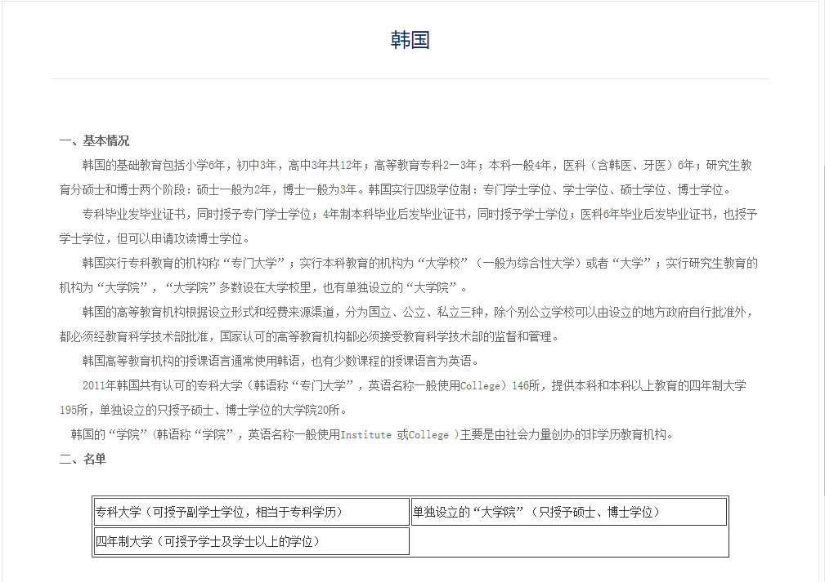

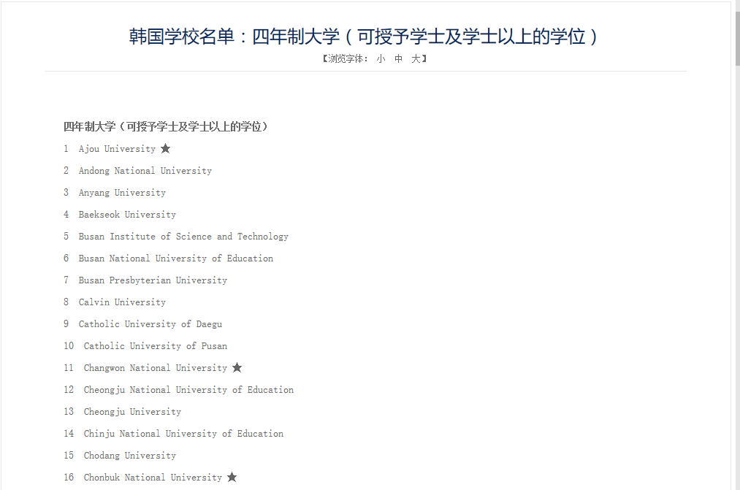
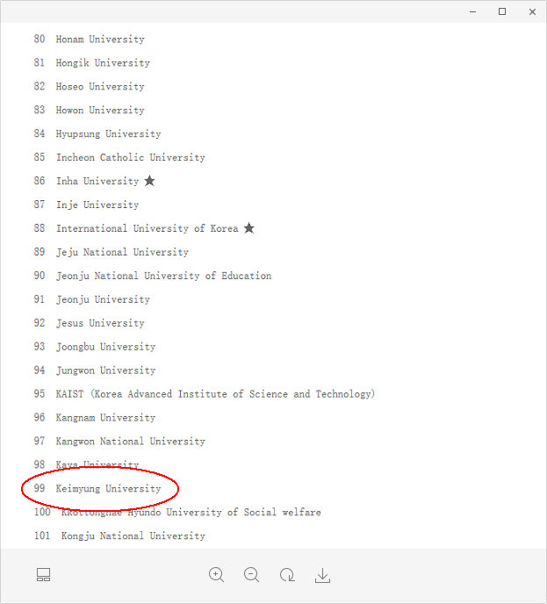
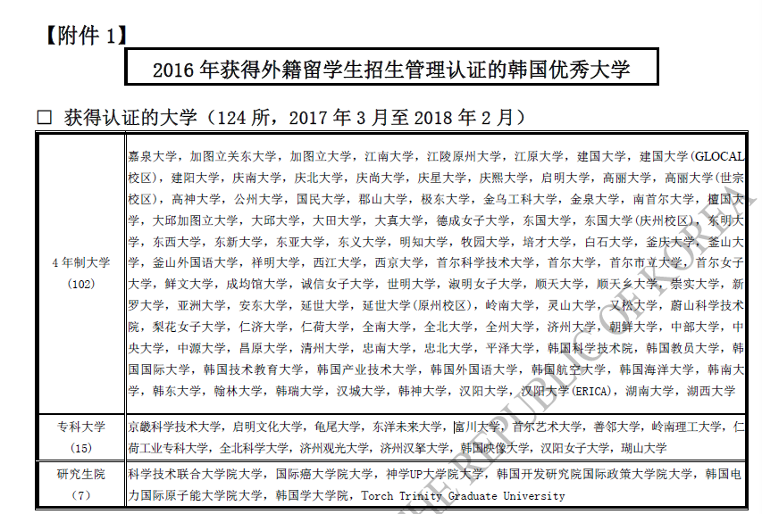
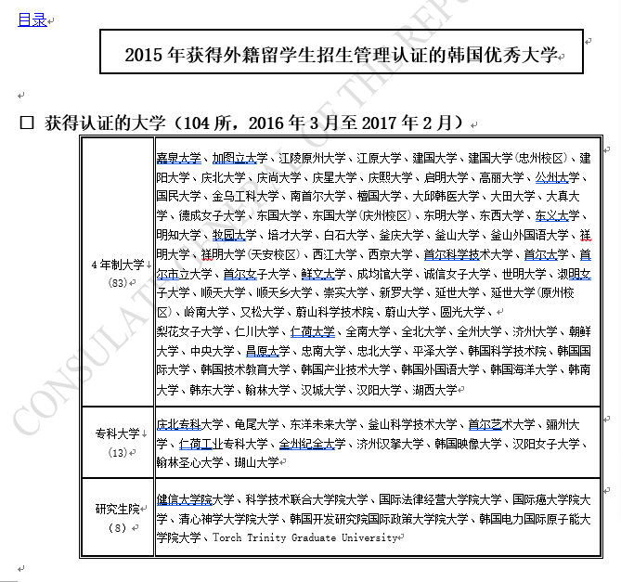
2017年
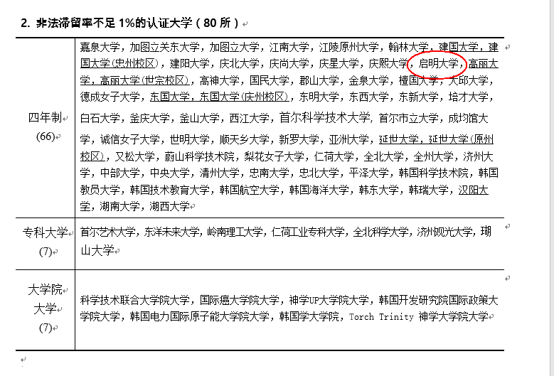

＊常见问题：
1. 免试/保送人员的条件是什么？我校每年可以保送多少名学生？
答：免试保送人员的条件是内蒙古艺术学院以热爱祖国、身心健康、性格开朗、自理能力强、适合国外生活和学习、热爱学习为主要考察条件出具推荐名单，自行选拔优秀学生。
贵校首年可以报送100名，其中50名直接由学校作为保送人员推荐，另外50名由启明大学安排面试。

2．减免50%学费的具体条件？每一位申请者都有资格减免50%学费的资格？
答：凡是通过我校中国办事处办理入学手续的内蒙古艺术学院学生在本科大三阶段开始均享受50%学费的减免奖学金，也就是只收取学费的一半（不含住宿费和保险等，不包括语言预科阶段），这是合作院校学生特殊待遇，涵盖贵校保送生和面试录取学生，非合作院校学生不享有该待遇。首学期韩语过4级者可同时减免本科入学金，过5级者，我校承诺全免学费，但全免学费的情况需预付学费后我校给予学费返还。（入学金是学籍注册费，本科折算人民币4000左右，一次性于本科首学期支付，之后不用缴纳，不同于学费）
后续3学期基本上都能保有50%奖学金减免，挂科情况除外。有挂科者无法于次学期获得奖学金，同时，成绩下降厉害者或排名非常靠后者次学期可获得30%学费减免奖学金，因为是贵校推荐学生，我校给予优待。

3.每年学费是多少？以2017年艺术类专业本科生为例，每年需缴24544元（学费）+38800元（留学生管理费）=63344元人民币？那与要求家庭一年5万元的支付能力是否冲突？
答：学费是根据汇率来折算的人民币，实际以韩元计价，每天都会变化，根据缴纳日的实际汇率来折算成相应韩元，学生付的钱因汇差我校统一存在学生名下学费账户里，多退少补。每年我校也会微调学费，涨幅通常在几百人民币一年。
我校之前提到的5万一年的生活费+学费等应付能力，主要是指到校以后的学习和生活费用。
留学生管理费是首年一次性缴纳给中国招生办事处，之后不用再交。

- 语言学习学费大概是多少？一般零起点的人学习语言半年能升入专业学习的概率是多少？自己提前学习韩语是否比较明智？
答：语言学习费用每学期在7000-8000人民币之间（我们的语言学期每7-10周为一个小学期，一年分4个10周学期+2个7周短学期，总共6个学期）。
一般最少2学期起报，我们建议本科2+2学生至少学习3学期即9个月以上，最好一年。
韩国启明大学自编出版韩语教材，有教授担任韩语全球TOPIK考试命题委员会委员，与北京语言大学合作，拥有来自全球各地的学生，语言教学是我校强项，所以请放心将学生托付给我校，我校一定尽职尽责教好他们。
当然，提前在中国国内学韩语的好处是语学院入学分班考试可以直接进入更高的级别，节约语言学习时间，提前转本科，或者达到2-3级者可直接免修语学院直接读本科。学生可自由选择。

5.艺术专业人士需要提交作品吗？作品的具体要求/数量/大小/风格是什么？
答：音乐专业不用提交作品集，可直接由贵校保送或我校导师直接面试。只有美术和设计相关专业需要提交作品集，一般为一件即可，具体要求没有特别限制，主要是给导师参考，作为辅助材料。要求本科非保送学生素描和色彩方面基本功强。

6.学校中国留学生其他奖学金的获得率是多少？通常额度是多少？
答：中国学生获得TOPIK考试奖学金的概率很高，为鼓励学生提高韩语水平，我校内部通常有2次补贴考试费的措施，具体是学生报考TOPIK考试，通过者凭成绩报告报销考试费用，但第二次报考级别需高于第一次，且在大学上学期间。
今年2018年8月23日，韩国教育部根据对所有韩国大学进行评估，确定了自主改善四年制优秀大学，启明大学荣列榜内，获得此奖励和殊荣象征着我校学生可额外申请韩国政府国家奖学金（韩国政府国家奖学金是所有国内外学生统一评选，含金量高），但具体实施政策我校也在等方案。

7.中国艺术类留学生的正常两年内毕业率是多少？
答：中国学生不管艺术类还是非艺术类，正常两年内毕业率在95%以上。贵校学生是专业学生，有极好的基础，所以这方面不用太担心。

8.住宿条件如何？
答：我校的住宿费完全统一，从语言到本科到硕士、博士，不同条件宿舍不同费用，但收费标准统一一致。我校仅有2500个床位，28000名学生中只有合作院校学生可以优先申请校内含餐宿舍。合作院校海外学生可申请普通2人间和高档2人间（设施高档，限女生申请）。

9.什么样的学生可以打工？学校对打工是什么样的态度？
答：语言预科学习阶段6个月以后才可以合法打工。为了保障学生学习质量，我校内部规定每周打工最多不得超过20小时，且需要提前登记打工地点和时间，办理好合法出入境打工登记，韩国政府也鼓励留学生和本国学生打工。完全不会韩语者不可在校外打工；

